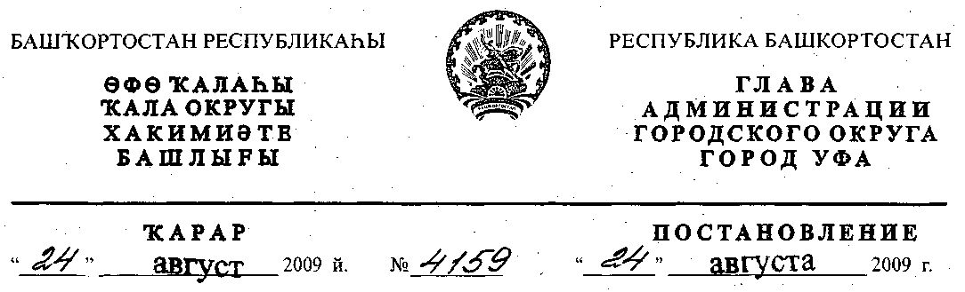
О разработке проекта межевания территории микрорайона "Дема -6"
в Демском районе городского округа город Уфа
Республики Башкортостан
Рассмотрев обращение ООО "ПКС-ИНВЕСТ" ОАО "КПД"
(№ 01-02-2782/11 от 11.02.2009г.), с учетом письма Главного управления
архитектуры и градостроительства Администрации городского округа город
Уфа Республики Башкортостан (исх. № 7-1457/ГС от 19.02.2007г.),
ПОСТАНОВЛЯЮ:
1. Разрешить обществу с ограниченной ответственностью
"ПКС-ИНВЕСТ" Открытого акционерного общества "Крупнопанельное
домостроение" разработку проекта межевания территории микрорайона
"Дема -6" в Демском районе городского округа город Уфа Республики
Башкортостан на земельном участке ориентировочной площадью 24,8 га
городских земель.
2. Обязать заказчика:
- получить в Главном управлении архитектуры и градостроительства
Администрации городского округа город Уфа Республики Башкортостан
градостроительное задание на разработку проектной документации;
- выполнить в установленном порядке инженерно-геологические и
топографо-геодезические изыскания;
- не позднее месяца со дня принятия настоящего постановления
заключить договор с Администрацией городского округа город Уфа
Республики Башкортостан об условиях и сроках проектирования;
- представить на рассмотрение в Главное управление архитектуры и
градостроительства Администрации городского округа город Уфа
Республики Башкортостан разработанный и согласованный в установленном
порядке проект межевания в течение одного года со дня принятия
настоящего постановления;
2.5. до начала проектирования обеспечить публикацию информации в
газете «Вечерняя Уфа» о разработке проекта межевания территории
микрорайона "Дема -6" в Демском районе городского округа город Уфа
Республики Башкортостан в соответствии с п. 2 ст. 46 Градостроительного
кодекса РФ;
2.6. представить необходимые материалы для проведения публичных
слушаний по проекту межевания, принять участие и обеспечить присутствие
проектной организации на публичных слушаниях по проекту межевания
территории микрорайона "Дема -6" в Демском районе городского округа
город Уфа Республики Башкортостан в установленном законодательством
порядке.
3. Отделу информационных технологий и связи Администрации
городского округа город Уфа Республики Башкортостан (М.К. Рахимкулов)
разместить настоящее постановление на официальном сайте Администрации
городского округа город Уфа Республики Башкортостан в сети «Интернет».
4. Предупредить заказчика:
4.1. проектирование и строительство конкретных объектов
производится в соответствии с Правилами землепользования и застройки
городского округа город Уфа Республики Башкортостан после разработки и
утверждения проекта межевания в установленном порядке;
- право застройки конкретными объектами территории, указанной в
п.1 настоящего постановления, представляется гражданам и юридическим
лицам путем проведения соответствующих торгов (конкурсов, аукционов) в
установленном законом порядке;
- в случае невыполнения пунктов 2.3., 2.4., 2.5. и 2.6. настоящее
постановление утрачивает силу.

- Постановление главы Администрации городского округа город Уфа
Республики Башкортостан №95 от 18.01.2008г. «О разработке
проекта межевания территории микрорайона «Дема - 6» в Демском районе
городского округа город Уфа Республики Башкортостан» считать
утратившим силу с 19.01.2009г.
- Контроль за исполнением настоящего постановления возложить на
первого заместителя главы Администрации городского округа город Уфа
Республики Башкортостан Р.Ф. Саттарова.
Глава Администрации
городского округа город Уфа
Республики Башкортостан П.Р.Качкаев

